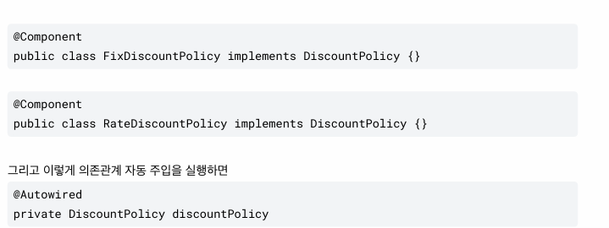

스프링 컨테이너에 타입이 동일한 빈이 여러 개 있을 때, Autowired를 사용하게 되면 충돌이 날 수 있음.

**해결방법 1**

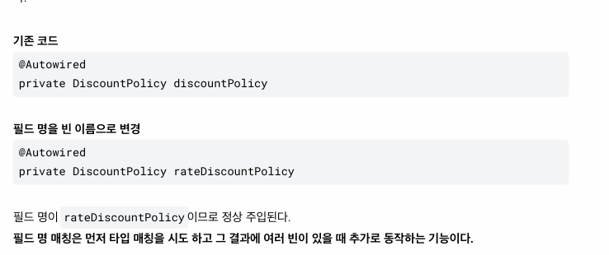

이때, 주입되는 bean에 사용된 필드명이나 인수명과 동일한 bean이름이 있는지 확인하고 이름이 동일한 것을 생성해줌.

**해결방법 2**

Qualifier

주입 시 추가적인 방법을 제공하는 것이지 빈 이름을 변경하는 것은 아니다.

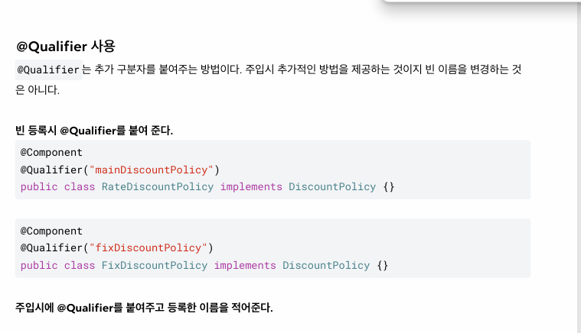

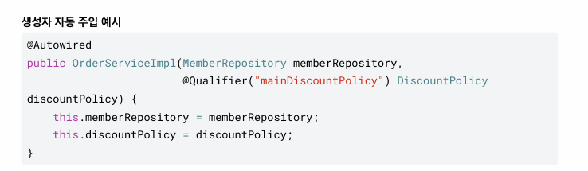

Qualifier로 등록된 이름과 같은 것으로 주입을 해준다.